CONFIGURAÇÃO FÍSICO-TERRITORIAL DO SETOR METALOMECÂNICO DA SERRA GAÚCHA E SUA RELAÇÃO COM O TURISMO: ESTUDO DE CAXIAS DO SUL (RS)

PHYSICAL-TERRITORIAL CONFIGURATION OF THE SERRA GAÚCHA METAL-MECHANIC SECTOR AND ITS RELATIONSHIP WITH TOURISM: STUDY OF CAXIAS DO SUL (RS)

Pedro de Alcântara Bittencourt César

Resumo:
Pesquisa de lógicas espaciais, principalmente as localizacionais, do setor metalomecânico e sua relação com os equipamentos turísticos e de hospitalidade de Caxias do Sul (RS). Esta pesquisa tem como referência duas posições definidas: as transformações oriundas da indústria, mais especificamente, do setor metalomecânico e as relações geradas pelo consumo, definidas como urbanização turística. Adota-se Caxias do Sul/RS, principal núcleo produtivo deste setor no sul do país, como centralidade. Objetiva-se com o presente trabalho identificar as distribuições das unidades produtivas desse setor. Tais questões colaboram para um entendimento das relações entre os setores industriais e de hospitalidade. Assim, estudam-se as possibilidades de compreender as suas formas físico-territoriais e como as alternativas de fluxos diversos distribuem na oferta de hospitalidade urbana. Como procedimento metodológico, realiza-se estudo de referenciais teóricos acerca da temática, além de levantamento cadastral e localizacional do setor. Elaboram-se, posteriormente, representações espaciais com os respectivos dados levantados. A partir deste mapeamento destaca-se a importância da estrutura metalomecânica para região, identificando dimensões de sua rede produtiva e o distanciamento com a atividade turística, embora esta se posicione como importante motivadora da visitação na cidade.
Palavras-chave: Redes Urbanas, Setor Metalomecânico, Desenvolvimento Urbano, Serviços Urbanos, Equipamentos Turísticos.

Abstract:
Research of the spatial logics, mainly local, of the metal-mechanic sector and its relation with the tourist and hospitality equipment of Caxias do Sul (RS). This research has as reference two defined positions: the transformations coming from the industry, more specifically from the metal-mechanic sector and the relations generated by consumption, defined as tourist urbanization. It is adopted Caxias do Sul/RS, main productive nucleus of this sector in the south of the country, like centrality. The objective of this work is to identify the distributions of the productive units of the metal-mechanical sector. These questions contribute to an understanding of the relationships between the industrial and hospitality sectors. Thus, it is studied the possibilities of understanding their physical-territorial forms and how the alternatives of diverse flows distribute in the urban hospitality offer. As a methodological procedure, a study of theoretical references on the subject is carried out, besides a cadastral and localizational survey of the sector. Spatial representations are then elaborated with the respective data collected. From this mapping it is highlighted the importance of the metal-mechanical structure for the region, identifying the dimensions of its productive network and the distancing with the tourist activity, although it is positioned as important motivator of the visitation in the city.
Keywords: Urban Network; Metal-mechanic Sector; Regional Planning; Urban Services; Tourist Equipment.

1. INTRODUÇÃO

Espera-se caracterizar a relação localizacional entre o polo industrial metalomecânico e os meios de hospitalidade de Caxias do Sul (RS). Este confronto na distribuição espacial possibilita compreender se esses setores colaboram territorialmente. Nota-se a presença de um turismo de negócio associado a esse setor industrial (Simon, Gastal & Santos, 2014).
Fundamente-se a pesquisa nas teorias basilares do planejamento regional referente aos aspectos localizacionais. Dessa maneira, parte-se de formulações teóricas como as de Alfred Weber e Walter Christaller (Ferreira, 1989). Com relação aos equipamentos e atrativos turísticos embasa-se na Teoria do Espaço Turístico de Boullón (2002). Estas duas bases fundamentais corroboram com formulação prático-teórica acerca da distribuição espacial desses setores. Entretanto, objetiva-se buscar, ao confrontar e relacionar os equipamentos industriais e os turísticos, observar a existência de valor que justifique como se estabelecem os equipamentos apropriados por um turismo de negócios e compras, atividades estas tão presentes no município.
Parte-se do pressuposto da existência, na Serra Gaúcha, de um intenso fluxo de visitantes associado a esse setor produtivo. Assim, mesmo sem números confiáveis, sabe-se que algumas centenas de milhares de pessoas vêm anualmente para a região atraídas por necessidades comerciais, de negócios e serviços diversos (Simon, Gastal & Santos, 2014). Essas têm também como motivo indutor a presença de um amplo parque industrial. Dessa maneira, estuda-se a relação localizacional dos equipamentos mencionados.
Como sínteses da pesquisa, elaboram-se hipóteses relativas às localizações dos equipamentos de produção e hospitalidade. Sua elaboração justifica Caxias do Sul por sua centralidade regional produtiva. A pesquisa baseia-se na confecção de representação gráfica (mapas e croquis) e suas sobreposições para compreender formações do território. Esses resultam na demonstração dos dados obtidos na análise, sendo que a partir das fundamentações estudadas nota-se uma distância entre os respectivos setores.

2.MÉTODO DE ANÁLISE

Nesta pesquisa, inicialmente, tem-se como intuito compreender o dimensionamento regional e urbano das unidades produtivas do setor metalomecânico como recurso para o turismo industrial. Assim, estabelece como recorte o reconhecimento das apropriações físicas, territoriais e localizacionais destas unidades industriais, principalmente das indústrias de grande porte com possibilidade para um turismo no município. Faz-se sua formalização e identificação com a utilização do cadastro do sindicato patronal (APL MMA, 2017). Nesse levantamento regional, destaca-se Caxias do Sul como referência desta centralidade industrial no nordeste do Rio Grande do Sul (Zin, 2014). Justifica-se assim o recorte ao município de Caxias do Sul (Figuras 1 e 2).
Entretanto, pensa-se que “não basta pensar em termos de estrutura urbana; é preciso definir os elementos da estrutura urbana e sua relação antes de analisar a composição e a diferenciação das formas espaciais” (Castells, 1983, p. 91). Situação que espera ser respondida na continuidade desta análise que inicialmente se desdobra por mais de três anos para a elaboração e tratamento dos dados apresentados. Após esta síntese, com o reconhecimento da estrutura urbana e regional e sua apropriação industrial, contrasta-se outra, especificamente relativa ao setor turístico. Nesta referência, destacam-se dois aspectos espaciais: a aproximação e o distanciamento dessas duas atividades, ou seja, a industrial com a de serviços e a de hospitalidade. A aproximação pode tanto configurar um ambiente de competição territorial como de oportunidades de parcerias diversas na formação de novos arranjos espaciais.
O distanciamento demonstra a existência de setores distintos sem uma relação possível, não observando as oportunidades que muitas vezes são efetivadas (Betarelli Junior & Simões, 2011). Dessa maneira, definem-se dois objetos nesta pesquisa, que serão posteriormente confrontados: as unidades produtivas do setor metalomecânico e os equipamentos de hospitalidade urbana (turismo). Os estudos referentes às unidades produtivas baseiam-se principalmente na teoria do geógrafo alemão Walter Christaller. Este autor fundamenta conceitos de centralidade, localidade central e região de influência das cidades.
Avalia-se assim quais os equipamentos urbanos de suporte aos serviços de turismo e hospitalidade sustentam a estrutura industrial, e consequentemente esses como facilitadores de um turismo industrial no município. Os dados que possibilitaram localizar e caracterizar as empresas e a sua distribuição no território foram coletados do Sindicato das Indústrias Metalúrgicas, Mecânicas e de Material Elétrico de Caxias do Sul (Simecs, 2017). Assim, com as listas das empresas levantadas no ano de 2017, passa-se o ano de 2018, de março a agosto, locando-os em base cartográfica digital.
No primeiro momento identificam-se as empresas que esse sindicato abrange na região nordeste do estado do Rio Grande do Sul. Adota-se o mapeamento para demonstrar a distribuição das indústrias na região e o número de empresas em cada município. A hierarquia das indústrias é obtida por diferentes números de funcionários de cada empresa.
Busca-se inicialmente compreender a localidade central neste ramo, ou os aspectos de centralidade regional. Essa situação é observada ao retratar o mapa localizacional das indústrias maiores (Figuras 1 e 2). Assim, destacam-se as localidades pelas proporções de empresas no ramo metalomecânico na Serra Gaúcha. O mapeamento foi elaborado a partir desses dados hierárquicos de número de funcionários, qualificação adotada no levantamento da pesquisa. Dessa maneira, define-se Caxias do Sul como referencial da centralidade deste setor: nela predominam as empresas e principalmente as de grande porte.
Paralelamente, trabalha-se a questão da hospitalidade urbana. Foca-se nos equipamentos de hospitalidade urbana (Grinover, 2006), compreendidos e abordados conforme proposto por Boullón (2002), autor que não distancia sua teoria de uma abordagem localizacional, embora com suas especificidades do setor. Nessa condição, pensa-se nos estabelecimentos que dão suporte às necessidades básicas de permanência dos visitantes de outras localidades, principalmente os equipamentos turísticos, como os meios de hospedagem, estruturas de alimentos e bebidas (gastronomia), além de transporte, entretenimento, entre outros serviços no recorte estabelecido: Caxias do Sul.
Na busca dessas informações, utilizam-se dados da Secretaria do Turismo da Prefeitura (Caxias do Sul, 2007) e do Plano Diretor Municipal de Caxias do Sul (Caxias do Sul, 2007). Dessa maneira, utiliza-se de listagens diversas encontradas em folheterias turísticas além dos anexos gráficos desse plano.
Para compreender melhor os valores localizacionais, foram confeccionadas representações gráficas (mapas e croquis) com hotéis, restaurantes, transporte (turístico e de mobilidade geral), e o lazer noturno (Figura 3). No desenvolvimento do material gráfico utilizam-se os programas AutoCad e CorelDraw, em suas diversas versões. Sendo que este usado como ambiente de finalização visual e aquele como fonte primária da região e do município.
Acredita-se que esses mapas são importantes instrumentos para auxiliar no planejamento turístico, principalmente fundamentado na compreensão do entendimento desses equipamentos e a sua relação com as unidades produtivas do setor metalomecânico. Afinal, a “melhor forma de determinarmos um espaço turístico é recorrermos ao método empírico, por meio do qual podemos observar a distribuição territorial dos atrativos turísticos e do empreendimento, a fim de detectar os agrupamentos e as concentrações que saltam à vista”. (Boullón, 2002, p. 80). Neste caso, a pesquisa destaca na localidade um turismo de negócios e compras, associado às demandas industriais.
Com o material formulado torna-se pertinente a sobreposição dos materiais elaborados, possibilitando a compreensão do objetivo da pesquisa (Figura 7). Nela não se espera a tomada de conclusões fechadas, mas busca-se a definição das materialidades sabendo que esta se faz por formas, estruturas e dinâmicas diversas, como as econômicas, sociais e principalmente as da reprodução socioespacial em confronto com fatores superestruturais.

3.FUNDAMENTAÇÃO TEÓRICA

O entendimento teórico possibilita o confronto com o prático pensante (Oliveira, 1998; Vazques, 1977). Sabe-se que estes precisam, a cada novo momento, de reflexões contemporâneas, o que se realiza com a formulação de situações específicas definidas. Seus entendimentos e suas reflexões auxiliam na formulação e reconhecimento de novos valores.
Confrontam-se teorias embasadas em dimensões territoriais. Assim, fundada em aspectos espaciais, dado pela sua dimensão regional, reflete-se acerca das teorias da localização (Von Thünen, 1966), comumente utilizadas no planejamento territorial. A estas se estabelece um confronto da produção industrial utilizada nesta teoria com as apresentadas e agregadas da teoria do espaço turístico (Boullón, 2002). Entretanto, embora reconheça que essas não possuam as mesmas densidades teóricas, esta última também se justifica por valores produtivos.
Ambas as bases apresentam justificativas localizacionais. Suas teorias, elaboradas em décadas passadas, têm forte apelo pragmático, condição que obriga a ressalvas na pesquisa. Neste ponto, apresentam-se as ideias centrais trabalhadas: a teoria do lugar central e a do espaço turístico. As primeiras pesquisas e teorias acerca do Planejamento Regional justificam-se por uma marcante referência aos fatores localizacionais das indústrias em uma determinada região. Nessa relação, observa-se que ao longo do tempo as fundamentações foram agregando novos valores, não descartando seus entendimentos basilares iniciais.
As teorias de localização, desde o inicio do século XIX, associadas aos modos produtivos evoluíram de maneira sequenciada. Os primeiros trabalhos - esses realizados por autores de origem alemã, e principalmente por Von Thünen em 1826, que pesquisa regiões agrícolas -, obtêm seus principais pressupostos na livre-entrada das atividades agrícolas, direcionando os agentes relacionados nas tomadas de preços.
Nessa arguição, ninguém tem poder de monopólio. A produção, feita com retornos no preço de cada produto associando por sua localidade, estabelece o valor final da mercadoria ao agregar os custos de transporte. Dessa maneira, nota-se que os agricultores, localizados nas proximidades dos centros de demanda, adquirem vantagens localizacionais e, portanto, lucros extraordinários. A essência dessa teoria está na definição das distâncias entre as bases produtivas e os pontos de consumo (Souza, 2009).
Alfred Weber elabora outra teoria geral da localização. Nela, se argumenta acerca da decisão quanto à localização das atividades industriais decorrendo de três fatores: o custo de transporte, o custo de mão de obra e um fator local decorrente das forças de aglomeração e desaglomeração (Ferreira, 1989, p. 78). Os estudos da localização industrial, com análise dos custos de transportes e das despesas com mão-de-obra, foram denominados como forças aglomerativas. Esse fator indica que o ganho da empresa, em termos de redução de custos, dar-se-á por sua localização próxima a outras empresas do mesmo ramo/setor.
O fator desaglomerativo baseia-se na redução das despesas, obtida por uma determinada empresa em função da distância de outras empresas do mesmo ramo industrial já estabelecido.
Colabora neste referencial Christaller (1966) ao determinar o formato de áreas de mercado onde os consumidores são atendidos, ao mesmo tempo em que a distância com relação às firmas é minimizada. Dessa maneira, descobre-se um padrão de ocupação do território que, produzindo mercadorias de diferentes ordens, segue por três princípios: a minimização do número de centros; a facilidade do custo de transporte para os consumidores; a minimização das áreas que são compartilhadas por mais de um ofertante.
A Location And Space Economy de 1956, publicada pelo norte-americano, Walter Isard (1912-2010), torna-se publicação pioneira, não escrita no idioma alemão, no âmbito das teorias da localização (Liberato, 2008). Nela, ao perceber uma necessidade de incorporação de novas disciplinas de análise, propõem-se uma linha de pensamento que, por convenção, chama-se de Regional Science.
Uma vez constituída, diversos autores dedicaram-se na tentativa de confrontar aquilo que poderia ter sido previsto por meio dessas teorias e propondo novos fatores de localização para aumentar o seu grau de adequação a uma dada realidade. Mota (1960), no caso brasileiro, ao exemplificar, define cinco fatores de orientação industrial: as matérias primas, o mercado, a mão de obra, a energia e as outras não especificamente definidas. Também Azzoni (1982), ao buscar evidências empíricas da teoria da localização, procura destacar que, embora o processo não seja tão racional quanto se poderia supor a luz dessas teorias, os fatores clássicos de localização não podem ser descartados na compreensão e nas decisões empresariais.
Assim, observa-se o entendimento na minimização do custo de transporte, minimização dos números de centros de ordem superior que administram os de ordem inferior, e na relação com a mão de obra e a minimização das áreas que compartilhadas por mais que um ofertante. Questões comumente utilizadas nas matrizes prático-teóricas de Planejamento Regional.
No Brasil, as zonas industriais se desenvolvem fundamentalmente ao longo de grandes vias regionais e intrarregionais, inicialmente as fluviais e das ferroviárias, e depois ao longo das rodoviárias. Dessa maneira, o desenvolvimento próximo das estradas de maior fluxo colabora para estabelecer as ligações das unidades produtivas com os recursos e demandas. Essas rodovias tornam-se importantes meios de transporte de produtos e mercadorias (Villaça, 1998).
“O espaço urbano é estruturado, quer dizer, ele não está organizado ao acaso, e os processos sociais que se ligam a ele exprimem, ao especificá-los, os determinismos de cada tipo e de cada período da organização social” (Castells, 1983, p. 182). Caxias do Sul (RS) tem aspectos peculiares na sua formação socioespacial. Historicamente, a localidade, referência no processo de assentamento migratório, serve de palco para o principal evento de enoturismo do país – a Festa da Uva (Zanini & Santos, 2013; César & Marcolin, 2017), e consequentemente alberga uma série de roteiros turísticos entre outras possibilidades de atração e de hospitalidade, embora a localidade sempre esteve marcada por processos industriais (César, 2016). Nessa condição, desde a metade do século passado, o município destaca-se no cenário nacional como Polo de Desenvolvimento do setor metalomecânico (Canto, 2002).
As cidades industriais, nesse processo de consolidação produtiva caracterizam-se como modelos fordistas. Aspectos marcantes definem sua paisagem urbana, caracterizando por sua organização em torno da indústria pesada, com ênfase na metalomecânica, na química, na elétrica e na de alimento. Atualmente, com uma nova perspectiva capitalista mundial, novos núcleos produtivos se instalam, dando maior destaque à informação, à comunicação, aos serviços avançados para os produtos e a outros serviços, como telecomunicação, aviação, turismo e lazer (Scott & Urry, 1998, pp. 33 - 34).
Setores que se reportam e legitimam como pós-industrial, alteram a formação tradicional das cidades e apresentam valores de consumo como novas possibilidades para tal. Entretanto, independente do modelo, as grandes corporações produtivas atuam como força motriz de uma série de outras estruturas urbanas e industriais. Cria-se demanda específica para as áreas de segurança e saúde, por exemplo, e também se viabiliza e estimula a formação de empresas menores para atender interesses particulares.
Essa configuração, inclusive, caracteriza o pós-fordismo, com a flexibilidade das estruturas produtivas (Harvey, 1996). Com esses olhares, podem ser observadas essas condições também na região da Serra Gaúcha (Figura 3).
Atualmente, as indústrias mundiais tendem a agregar valores corporativos na valorização de suas marcas. Sabe-se inclusive que para muitas empresas esses valores superam as próprias configurações patrimoniais tradicionais, baseados em propriedades materiais (físicas) e estoques. Assim, em casos extremos, destacam-se empresas como as das marcas Facebook, Apple entre outras, com seus patrimônios sustentados na marca (Harvey, 1996). Soma-se a essa ideia as novas configurações produtivas, denominadas também de pós-fordismo, ou mesmo de pós-modernas (Harvey, 1996), de sociedade em rede (Castells, 2001), ou sociedade do lazer (Urry, 2001). Nelas, dois princípios fundamentais para o urbanismo contemporâneo estão: na flexibilidade produtiva; e na transformação de unidade produtiva em pontos de consumo. Dá-se mais valor às necessidades de consumo, em detrimento da produção.
Dessa maneira, o capitalismo “passa por um processo de profunda reestruturação caracterizado por maior flexibilidade de gerenciamento; descentralização das empresas e sua organização em redes tanto internamente quanto em sua relação com outras empresas” (Castells, 2001, p. 21). As indústrias ganham assim novas configurações, como pode ser observado em exemplos da Serra Gaúcha: na Tramontina (em Carlos Barbosa-RS) e na Black Bull (em Gramado-RS), que possuem lojas que associam a produção ao consumo final.
Outra característica das dinâmicas produtivas comerciais relaciona-se aos clientes (seja o representante comercial ao consumidor final) com a apropriação espacial das empresas dos setores de hospitalidades (com restaurante e hotéis, por exemplo) criando demandas próximas dessas unidades produtivas e administrativas. Outro aspecto marcante retrata que a “globalização estimula a regionalização” (Castells, 2001, p. 407), fazendo o surgimento de consumo no local, baseado em especificidades regionais.
As regiões são estimuladas e impulsionadas por governos e elites empresariais. Esses determinam forças que podem remeter a uma economia competitiva na dimensão global que “estabelecem redes de cooperação entre as instituições regionais e as empresas localizadas na área” (Castells, 2001, p. 407). Consequentemente, desenvolvem-se novas configurações urbanas e arquitetônicas que “geralmente são complementadas por instalações de turismo e viagem” (Castells, 2001, p. 426). A criação de oportunidades de hospitalidade no entorno das unidades industriais, destaca uma maneira de observar se determinada região está passando por essas incorporações de valores e estruturas.
Contrapõe a pesquisa com o entendimento dos equipamentos urbanos voltados para o turismo, também chamado de hospitalidade urbana. Assim, apresenta-se o estudo das estruturações físico-territoriais das atividades turísticas de lazer e de hospitalidade, genericamente denominadas de setor do turismo. Espera-se assim, possibilitar a sua compreensão e caracterização quanto ao aspecto produtivo e urbano. Sabe-se da relação do turismo com a apropriação de novos territórios, em que se realizam outras atividades, inclusive associando a negócios e compras.
A análise das estruturas desses equipamentos fundamenta-se no reconhecimento da Teoria do Espaço Turístico (Boullón, 2002). Neste entendimento, a demanda turística, a oferta turística, o processo de venda, o produto turístico, o empreendimento e os atrativos turísticos, a infraestrutura e a superestrutura são envolvidas sistemicamente. O espaço turístico tem como referência a quantidade de turistas que visitam a localidade e os investimentos econômicos para possibilitar permanências no local (Boullón, 2002), entre outros fatores.
Os produtos desenvolvidos para serem fornecidos aos visitantes constituem elementos do empreendimento turístico, entre outros setores urbanos, comercializados. Outras condições, como a possibilidade de ser denominado turístico parte de seu reconhecimento por um sistema turístico (Beni, 1990; Boullón, 2002), sendo que muitas vezes, na sua natureza, são esses oferecidos a qualquer consumidor e em amplo contexto (Mullins, 1991).
Entre outras características, distinguem-se os processos de venda do produto turístico do convencional pela obrigatoriedade de deslocamento para o local de consumo. Sua oferta primária constitui-se em bens e serviços ofertados para suprir necessidades elementares como de hospedagem, refeições e transporte. Assim, sustenta-se sua finalidade maior, a prática da atividade turística (Boullón, 2002).
Para a realização dessas atividades turísticas, o visitante adquire serviços que “são elaborados por um subsistema que denominamos empreendimento turístico integrado por dois elementos, a) equipamentos e b) instalações” (Boullón, 2002, p. 49). Quanto ao espaço urbano, reforça-se a preocupação com a formação da paisagem e a sua composição turística. Paisagem que muitas vezes se caracteriza como recurso para a atividade turística.

4.ASPECTOS REGIONAIS DA SERRA GAÚCHA

Para fins de planejamento, o Governo do Rio Grande do Sul divide o Estado em regiões funcionais. Insere nele um grupo de Coredes (Conselhos Regionais de Desenvolvimento) em que se articulam ações técnicas e políticas. Como interlocutores, espera-se um papel regional, definindo seu desenvolvimento (Rio Grande do Sul, 2006).
Alguns aspectos definem a configuração das regiões oriundas desses conselhos. Suas áreas se estabelecem com base em certos critérios de homogeneidade econômica, ambiental, social e na adequação de variáveis, correspondentes para identificação das polarizações, o que se relaciona ao emprego, às viagens por tipo de transporte, às redes urbanas, à saúde e à educação superior. O estabelecimento dos Coredes e das Regiões Funcionais de Planejamento determinam escalas de regionalização, utilizadas como referência no plano plurianual e no Orçamento do Estado (Rio Grande do Sul, 2015). Seus resultados possibilitam sua classificação em dinâmicos, estáveis, emergentes, em transição e em dificuldades, apresentando uma visão que se diferencia da análise tradicional, que dividia o estado em sul empobrecido, norte agroindustrial, e nordeste industrial e desenvolvido (Siedenberg, Saad & Singer, 2005). Assim, a região da Serra Gaúcha é classificada como dinâmica.
O Rio Grande do Sul caracteriza-se por regiões com capacidade específica econômica, deparando a Serra Gaúcha (ou somente Serra segundo o Conselho Regional do Rio Grande do Sul) como uma antiga zona colonial agrícola, que alcança e se estrutura por uma industrialização dinâmica. Em contrapartida, no Estado encontra-se a zona do campo que apresenta baixos níveis de produtividade e de desenvolvimento, podendo estar muitas vezes relativamente estagnada, com o predomínio de atividades agropecuárias extensivas em grandes propriedades. O alto índice de êxodo rural dessas supre parte da demanda de mão de obra, das outras regiões. Entretanto, nota-se o desenvolvimento de favelização das principais cidades da região da Serra Gaúcha (Siedenberg, Saad & Singer, 2005).
Cada região específica assume características que determinam suas potencialidades e seus direcionamentos econômicos. O Corede Serra compreende uma área de 6.949,0 km², totalizando uma população com 862.303 habitantes (Brasil, 2010). Tem-se como aspecto cultural integrador a colonização por imigrantes, sobretudo vindos do norte da Itália a partir de 1875. Assim, por um projeto oficial do governo provincial e imperial, decide-se povoar essas terras devolutas, situadas na Encosta Superior do Nordeste da Província de São Pedro do Rio Grande, atual Estado do Rio Grande do Sul (Machado, 2001).
Com os costumes trazidos pelos colonizadores, a região se torna grande produtora de uva e vinho. A partir dos anos 1940 começam a se destacar as atividades industriais, consolidando-se nas décadas seguintes e intensificando o grau de urbanização. Essas atividades foram condicionadas a partir de critérios de mão de obra e matéria-prima. Marcante também as possibilidades formuladas de infraestrutura, rede de energia e de escoamento da produção (Machado, 2001).
Os moradores das localidades criam desejos nas cidades maiores, que assim estabelecem um grau de atratividade de mão de obra de agricultores de pequenas propriedades rurais, intensificando o êxodo rural. Nota-se em Caxias do Sul, Bento Gonçalves e Farroupilha, que a partir dos anos 1970 acelera-se o processo de concentração urbana.
A região Gaúcha se estabelece como importante polo metalomecânico do interior do Estado. Dado como o segundo nacional, sua identificação com o setor industrial da região, retrata sua diversidade e dinamismo, com relação ao país, com a presença de empresas de porte pequeno, médio e grande com alto nível tecnológico, além de estruturas administrativas complexas. Nota-se que as menores empresas se constituem numa eficiente rede produtiva de componentes da oferta de produtos direcionados como parte das necessidades para as maiores. Com isso, desenvolve-se competitividade dentro do mercado nacional e internacional (Triches, 2002). Sua configuração territorial tem como eixo indutor a principal rodovia do país (Figura 1). Nessa rodovia federal (BR-116), assim como seu desdobramento rodoviário estadual (RS-122), criam-se possibilidades logísticas para o assentamento industrial, definindo lógicas industriais localizacionais regionais.

4.1. Levantamento localizacional dos equipamentos mecânicos

O mapeamento regional demonstra a relação do número de empresas em cada município da região nordeste do Estado do Rio Grande do Sul. Nele, observa-se a concentração das indústrias de Caxias do Sul, ultrapassando a soma de todas as outras cidades analisadas (Figura 2). Estas, considerando as empresas maiores, reforçam a polarização dos arranjos produtivos e sua complexa estrutura que formam nas bordas das mesmas.

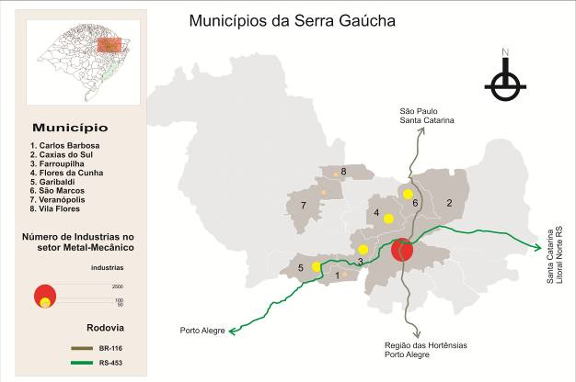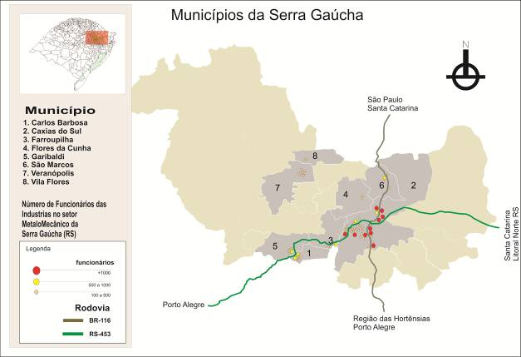
Figuras 1 e 2 - Panorama Regional com identificação das matrizes produtivas regionais
Fonte: autor (2017)

4.2. Caxias do Sul e algumas características na oferta turística

Após a identificação de Caxias do Sul (RS) como recorte por sua centralidade, identifica-se sua oferta associada à hospitalidade e à mobilidade. Dessa maneira, realiza-se a classificação dos equipamentos turísticos com base em Boullón (2002), mapeandos hotéis, restaurantes, transportes e lazer noturno da cidade, vide Figura 3
As referências geográficas dos equipamentos turísticos de Caxias do Sul estabelecem por lógica teórico-prática sua configuração territorial. Sua delimitação por unidades e agrupamentos se faz com base na metodologia proposta por Boullón (2002) na Teoria do Espaço Turístico. Sua configuração possibilita compreender a estrutura de equipamentos voltada para o visitante, Nela, observa-se um aporte fundamentalmente em demandas voltadas para outros setores que não o lazer, atendendo, possivelmente, necessidades de negócios e compras, além do visitante que tem como motivo a apropriação de serviços dos setores da administração pública e de saúde. Afinal, o município destaca-se como sede regional para aquele setor e a esse com a oferta clinico-hospitalar para a região norte e nordeste do Estado.

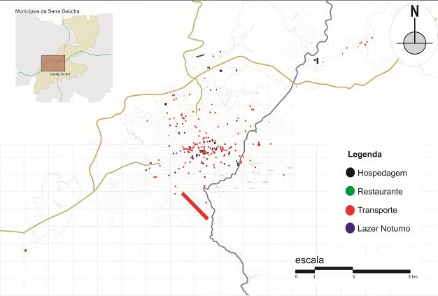
Figura 3 - agrupamento dos equipamentos turísticos
Fonte: autor (2018)

Embora se observe uma distribuição concentrada na área central do município, tem-se algumas especificidades observadas. Dessa forma, destaca-se a formação de manchas de concentração de equipamentos: as maiores acontecem no centro tradicional da cidade e ao redor da estação férrea. Os demais bairros da cidade praticamente se mostram desprovidos de uma mancha de equipamentos turísticos, identificando algumas vezes pontos isolados.
Entretanto, uma mancha, no canto superior, direção nordeste da região central possibilita uma relação com o setor industrial. Nessa área localiza Ana Rech, importante distrito industrial e sede da empresa Marcopolo.

4.3 Unidades produtivas do setor metalomecânico
Estudam-se, inicialmente, as características que estabelecem as formações das centralidades de uma região. Com base nos conceitos teóricos de Christaller, sobre a teoria dos lugares centrais, tem-se o entendimento da centralidade. Assim, Caxias do Sul destaca-se na sua região por sua influência com relação aos municípios vizinhos.
A ideia inicial da formação urbana nesta grande região de colonização migratória se faz nas pequenas centralidades das comunidades e nas suas atividades. Essas determinam pequenas e múltiplas referências de centralidades. O desdobramento dessa concentração associa-se na organização em núcleos urbanos e nas atividades econômicas e sociais. Essas tendem a se aglomerar em centros, ou seja, a função principal da cidade é tornar-se o centro da região. (Ablas, 1982).
Historicamente, aspectos estruturais justifica essa posição em Caxias do Sul. A presença da estrutura ferroviária fora fundamental para a sua manutenção como área de desenvolvimento industrial. Entretanto, sua presença no eixo rodoviário, inicialmente com a escolha do município no projeto de integração nacional definido pela BR-116, desloca essa importância. A rodovia RS-122 possibilita a modernização de um trecho da rodovia federal, localizado na descida da encosta, sentido capital do Estado. Entretanto, esses valores são alguns aspectos identificados entre muitas outras maneiras de definirem suas práticas e relação socioespacial. As unidades fabris desenvolveram-se inicialmente nas margens da via férrea Montenegro-Caxias do Sul. Posteriormente, as duas rodovias estruturantes para a região, BR-116 e a RS-122, ao atravessar a cidade e o município, colaboram para a sua configuração físico-territorial (vide Figura 4).
Outra característica importante no processo industrial de Caxias do Sul é o estabelecimento de uma classe empresarial local que dialoga interesses específicos em outras escalas além da local e regional. Assim, ao caracterizarem-se como indústrias nacionais atendem as demandas do país e algumas pontuais do exterior. Observa-se a existência de plantas industrias que se pode denominar de motrizes desse crescimento industrial. Essas são unidades indutoras, geradoras e direcionadoras para a economia do local, tendo poder (ou força) de atrair outras empresas do mesmo setor ou produtoras de insumos. Elas direcionam novas funções territoriais do setor industrial.

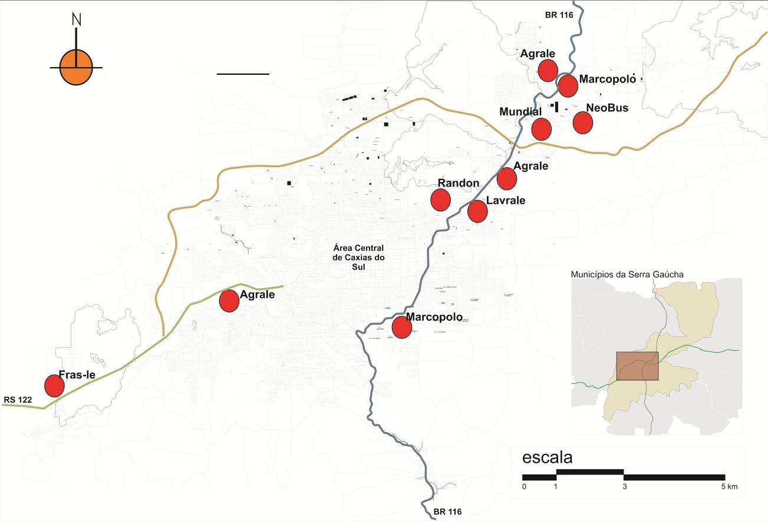
Figura 4 - Empresas motrizes
Fonte: autor (2017)

Podem-se observar, quando não se distingue o tamanho das indústrias, outras realidades. Entretanto, as lógicas localizacionais demonstram a presença das indústrias praticamente por toda a extensão de Caxias do Sul, com o predomínio das empresas com até 50 funcionários (vide Figura 5). Porém, predominam-se as indústrias localizadas ao longo das rodovias. Nessa condição, repete-se o modelo indicativo da grande indústria ao contrastarem a utilização da via estadual ou federal, como maneira mais frequente no escoamento da produção e mesmo para atender demandas das grandes empresas industriais, margeando-as. Importante ressaltar que essas ligações muito se fazem intramunicípio ou regionalmente. As pequenas empresas são mais definidas pela sinergia de arranjos produtivos.

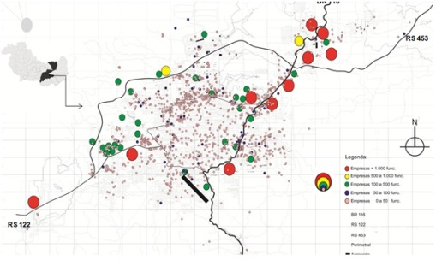
Figura 5 - Unidades produtivas do setor metalomecânico
Fonte: autor (2017)

Posteriormente, realiza-se um estudo das características aglomerativas, considerando o porte da empresa. Foram identificadas as seguintes situações: no eixo da BR-116 estão predominantemente localizadas as empresas motrizes acima de mil funcionários; caracterizam-se na Perimetral Norte as empresas menores que contêm até cinquenta funcionários; na rodovia estadual RS-122 predominam-se as empresas de cem a quinhentos funcionários (vide Figura 6). Provavelmente, situação fundiária, sucessória, valor da terra, condições ambientais e urbanas, acessos disposição de mão de obra, recursos diversos, entre outros fatores interferem nesta localização. Neste estudo, não foram relacionadas as lógicas específicas para estas caracterizações.

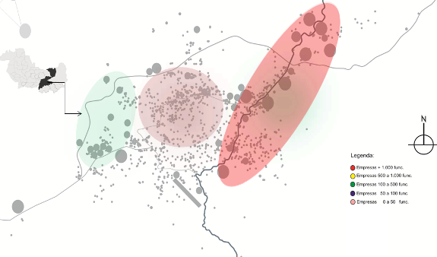
Figura 6 - aglomerações unidades produtivas
Fonte: autor (2017)

Posteriormente, simula-se a sobreposição dos equipamentos industriais e de hospedagem. Assim, pode-se refletir acerca das sobreposições destas unidades industriais e dos equipamentos turísticos. O resultado da sobreposição demonstra a existência de um distanciamento desses setores, sendo distinta sua relação localizacional (vide Figura 7). Nitidamente, as indústrias não têm valor gravitacional ao equipamento de hospitalidade, havendo exceções pontuais.

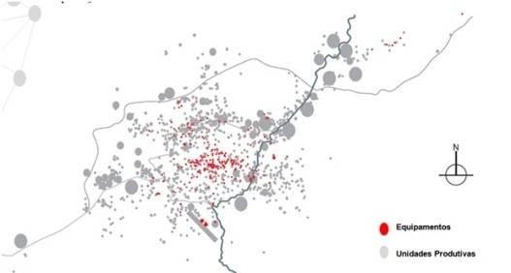
Figura 7- Sobreposição dos dados
Fonte: autor (2017)

5.CONSIDERAÇÕES FINAIS

Em Caxias do Sul (RS) localiza-se a segunda maior estrutura hoteleira da região nordeste do Rio Grande do Sul. Esta sendo superada somente pela oferta de Gramado, localidade indutora do turismo nacional. Assim, o forte apelo do município pesquisado está na vinda de visitantes atraídos, principalmente, por oportunidade na indústria (de negócios, compras, vendas, capacitação, eventos, etc.) Dado levantamento anterior, dimensiona-se um público de cerca de 200.000 pessoas por ano que visitam a localidade.
No estudo contrastam-se as informações desenvolvidas e pesquisa-se a existência de uma relação socioterritorial entre o setor industrial e o de hospitalidade. Quando se reflete acerca de dois setores distintos, podem-se destacar dois aspectos espaciais: o distanciamento ou a aproximação das atividades, condição definida de seus confrontos. Assim com o resultado da sobreposição na pesquisa sobre equipamentos turísticos e unidades produtivas do setor metalomecânico levou-se a compreender a situação atual do município. Sabe-se que essa aproximação tanto poderia configurar uma competição por territórios como por parcerias. O distanciamento demonstraria a existência de setores distintos sem uma relação possível. Esse fato tangencia a pesquisa, deixando nesta finalização certa clareza.
Observa-se que o município possui grandes eventos que agregam a oferta também turística de parte da cidade e há pouco tempo havia roteiros turísticos institucionalizados. Nesta pesquisa, foi observado que o grande impulsionador na localidade é a área da indústria que favorece a influência do turismo de negócio. Nota-se, entretanto, o distanciamento dos setores, no aspecto geográfico, situação que tem como contrapartida a não-utilização da sinergia possível da para alavancar este fenômeno social e econômico local. A indústria provavelmente não observa o turismo como agregador de valor ao seu setor, e/ou o turismo a indústria.
O setor industrial desponta como forte gerador para a atratividade de Caxias do Sul. Porém, tais condições podem favorecer sinergia ao agregar outros setores de serviços, com novas condições. Atualmente, muitas empresas, de diversos setores, tendem em agregar valor a seus produtos, humanizando varejo com conceitos de hospitalidade ou reforçando novos produtos e serviços que as favoreça com novos valores a suas marcas, entre outras possibilidades.
A pesquisa indica que o fortalecimento de um turismo industrial, vinculado ao setor metalomecânico tem uma enorme possibilidade de êxito. A presença de recursos turísticos, de estrutura de equipamentos e de facilidade de acesso a demandas são realidades. Assim, faz estas proposições teórico-práticas.

REFERÊNCIAS BIBLIOGRÁFICAS
Ablas, L. A. Q (1982). A Teoria do lugar central: bases teóricas e evidencias empíricas: estudo do caso de São Paulo. São Paulo: Usp/Ipe.
APL MMA (2017). APL Metal Mecânico Automotivo da Serra Gaúcha. Perfil socioeconômico. Apostila Simecs, Recuperado de http://www.desenvolvimento.gov.br/conferencia-apl/modulos/arquivos/ReneuHartemink.pdf
Azzoni, C. R. (1982). Teoria da Localização: uma análise crítica. São Paulo. IPE/USP, Série Estudos Econômicos, 19.
Betarelli Junior, A. A. & Simões, R. F. (2011). A dinâmica setorial e os determinantes locacionais das microrregiões paulistas. Economia Aplicada, v. 15(4), 641-670. Recuperado de http://www.scielo.br/pdf/ecoa/v15n4/06.pdf
BNDES, UFSC, UFRJ (2006). Relatório: Os Arranjos Produtivos Locais no Rio Grande do Sul: mapeamento, metodologias de identificação e critério de seleção para políticas de apoio. Rio Grande do Sul. In. Análise dom mapeamento e das políticas para Arranjos Produtivos Locais no sul, sudeste e centro-oeste do Brasil. Apostila.
Boullón, R. C. (2002). Planejamento do espaço turístico. Bauru, SP: EDUSC.
Brasil. IBGE (2010). Censo demográfico 2010. Recuperado de www.ibge.gov.br
Brasil. Ministério do Turismo (2011). Programa de regionalização do turismo: roteiros do Brasil. Brasília. Recuperado de www.turismo.gov.br
Canto, M. A. C. (2002). Mensuração e análise da eficiência técnica de produção do setor metal-mecânico da industria de Caxias do Sul. Dissertação metrado UFRGS/UCS, Porto Alegre.
Castells, M. (2001). A sociedade em rede: a era da informação. 5ed. São Paulo: Paz e terra.
Castells, M (1983). Questão Urbana. São Paulo: Paz e terra.
Caxias do Sul (2007). Plano diretor de Caxias do Sul. Lei complementar 209 de 24 de setembro de 2007. Respectivos Anexos. Caxias do Sul.
Caxias do Sul (2014). Secretaria de Planejamento Municipal. Lista de equipamentos de serviços. Material avulso fornecido. Caxias do Sul.
César, P. A. B. (2016) Roteiros turístico-culturais na Serra Gaúcha (RS-Brasil): escolha e formação dos percursos e seu apelo histórico memorial. Revista Brasileira de Pesquisa em Turismo. Vol 10(3), pp. 416-434, set/dez. doi: 10.7784/rbtur.v10i3.1042
César, P. A. B. & Marcolin, M. C. (2017). Festa da uva e sua relação com a cidade de Caxias do Sul. Revista Rosa dos Ventos – turismo e hospitalidade. Vol. 9(IV), pp. 537-556, out. disponível em http://www.ucs.br/etc/revistas/index.php/rosadosventos/article/view/4768/pdf
Christaller, W. (1966). Central places in Southern Germany. Eaglewood Cliffs: Prentice Hall. N.J.: Prentice-Hall. https://doi.org/10.1177/000271626636800132
Beni, M. (1990). Sistema de Turismo - SISTUR Estudo do Turismo face à moderna teoria de sistemas. Revista turismo em análise. v. 1 (1), 15-34.
Ferreira, C. M. C. (1989). Espaço, regiões e economia regional. In: Haddad, P. R. (Org.). Economia regional: teorias e métodos de análise. Fortaleza: BNB/Etene.
Grinover, L. (2006). A hospitalidade urbana: acessibilidade, legibilidade e identidade. Revista Hospitalidade. São Paulo, ano III (2), 29-50. Recuperado de https://revhosp.org/hospitalidade/article/view/191/206
Harvey, D. (1996). Condição pós-moderna. 6ed. Edições Loyola, São Paulo.
Liberato, R. C, (2008, 2ºsem). Revisando os modelos e as teorias da análise regional. Caderno de Geografia, Belo Horizonte, v. 18, n. 29, 127-136. Recuperado de http://www1.pucminas.br/documentos/geografia_28_nota01.pdf
Machado, M. A. (2001). Construindo uma cidade: história de Caxias do Sul – 1875/1950. Caxias do Sul, RS: Maneco.
Mota, F. O. (1960). Manual de localização industrial. Recife: Banco do Nordeste.
Mullins, P (1991, set). Tourism Urbanization. International Journal of Urban and Regional Reserch. v. 15(3). https://doi.org/10.1111/j.1468-2427.1991.tb00642.x
Oliveira, P. S. (1998). Caminhos de construção da pesquisa em Ciências Humanas. In. ________ (org). Metodologia das Ciências Humanas. São Paulo: Hucitec, EdUnesp. 17-26.
Rio Grande do Sul. (2006). Rumos 2015: estudo sobre desenvolvimento regional e logística de transporte no Rio Grande do Sul. SCP-Deplan; DCAPET. Porto Alegre: SCP. Recuperado de https://planejamento.rs.gov.br/upload/arquivos/201601/12102911-rumosvol1-1-001-298-red.pdf
Rio Grande do Sul (2015). Secretaria de Estado do Planejamento, Mobilidade e Desenvolvimento Regional (2015). Perfil socioeconômico Corede Serra. Porto Alegre: s.d.
Scott, L. & Urry, J. (1998). Economias de signos y espacio: sobre el capitalismo de la posorganización. Buenos Aires: Amorrortu.
Siedenberg, D. R., Saad, A. Z. & Senger, C. M. (2005). Condicionantes históricos e determinantes contemporâneos do desenvolvimento regional no Rio Grande do Sul. In. Carvalho, J. R. & Hermanns, K. Políticas públicas e desenvolvimento regional no Brasil. Fortaleza (CE), Fundação Konrad Adnauer, 211-238.
Simecs (2017). Sindicado das Industrias, Metalúrgicas, Mecânicas e de Material Elétrico de Caxias do Sul (2014). Recuperado de http://www.simecs.com.br/empresas/pesquisa-de-empresas/
Simon, S., Gastal, S. & Santos, M. M. C. (2014, set.-dez.). Mobilidade e turismo: Hospitalidade no transporte coletivo em Caxias do Sul/RS. Revista Brasileiroa em Pesquisa em Turismo. São Paulo, 8(3), 552-567. Recuperado de https://www.rbtur.org.br/rbtur/article/view/812/659
Souza, N. J. (2009). Desenvolvimento Regional. São Paulo: Atlas.
Triches, D. (2002). Aspectos monetários, cambiais e de economia política do Mercosul. Tese (Doutorado em Economia) - Faculdade de Ciências Econômicas, Universidade Federal do Rio Grande do Sul, UFRGS, Porto Alegre RS.
Urry, J. (2001). O olhar do turista: lazer e viagens nas sociedades contemporâneas. 3ed. São Paulo: Studio Nobel.
Vazques, A. S. (1977). Filosofia da práxis (2ªed.). Rio de Janeiro: Paz e Terra.
Villaça, F. (1998). Espaço intra-urbano no Brasil. São Paulo: Estudio Nobel.
Von Thünen, J. H. (1966). Der isolierte staat in beziehung auf landwirtschaft und nationalökonomie. Hamburg: Perthes, 1826. Translation: The isolated state. Oxford: Pergammon Press.
Zanini, M. C. C., & Santos, M. O. (2013, janeiro). As Festas da Uva de Caxias do Sul, RS (Brasil): Historicidade, mensagens, memórias e significados. Revue Artelogie. v. 4 (3). Recuperado de http://cral.in2p3.fr/artelogie/spip.php?article175.em
Zin, R. A. (2014, mai-ago). Pequenas empresas podem ser competitivas no mercado internacional? Revista Brasileira de Gestão e Desenvolvimento Regional (G&DR). v. 10 (2) 2, 264-287, Taubaté, SP, Brasil. Recuperado de http://www.rbgdr.net/revista/index.php/rbgdr/article/view/1360/387

Doutor em Geografia pela Universidade de São Paulo (2007), possui graduação em Arquitetura e Urbanismo pela Universidade de Taubaté (1989), mestrado em Planejamento e Gestão em Turismo Ambiental e Cultura pelo Centro Universitário Ibero Americano (2002) e especialização em Planejamento e Marketing Turístico (SENAC-SP, 2000). Professor no Programa de Mestrado e Doutorado em Turismo e Hospitalidade e no Centro de Artes e Arquitetura da Universidade de Caxias do Sul (UCS). Professor Visitante do Programa de Mestrado em Gestão e Desenvolvimento Regional da Universidade de Taubaté (UNITAU) e do Centro de Investigações sobre Espaços e Organizações da Universidade do Algarve (CIEO-UAlg). Tem experiência e pesquisa na área de Turismo, Artes, Hotelaria e Arquitetura e Urbanismo, com ênfase em Planejamento, Planejamento Urbano e Regional, Patrimônio Cultural, Turismo Cultural e Enoturismo. E-mail: pabcesar@ucs.br

